PROBLEMLER
1) Aşağıdaki toplama işlemine göre A+B+C kaçtır?  ABC  + ABC  246 | 6) Bahçemizde 45 zeytin, zeytinlerden 77 fazla erik ağacı ve 53 tane de ayva ağacı vardır. Bahçemizdeki toplam ağaç sayısı ne kadardır?
2) Aşağıdaki toplama işlemine göre A+B+C kaçtır? ABC  ABC  + ABC  702 | 7) Azize bir senede 175 kitap okumuş. Hasan ondan 46 fazla kitap okumuş. Elif ise Azize ile Hasan’ın okuduğu kitapların toplamı kadar kitap okumuş. Azize, Hasan ve Elif’in okudukları kitapların toplamı kaçtır?
3) Ulaş’ın 105 TL’si, Gizem’in parası Ulaş’ın parasının 276 TL fazladır.  a) Gizem’in parası ne kadardır?  b) İkisinin paraları toplamı ne kadardır? | 8) 176 eksiği 473 olan sayı kaçtır?
4) 356 sayısının 268 fazlası kaçtır? | 9) 283 eksiği 469 olan sayı kaçtır?
5) Okul başkanlığı seçiminde Zelal 152 oy, Gürkan, Zelal’den 196 oy fazla aldı.  a)Gürkan’ın aldığı oy sayısı kaçtır?  b) İkisinin aldığı oy toplamı kaçtır? | 10) Ben 36 kiloyum. Ablam benden 27 kg daha ağırdır. Babam da ablamdan 29 kg fazladır. Babam kaç kg’dır?

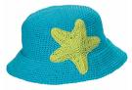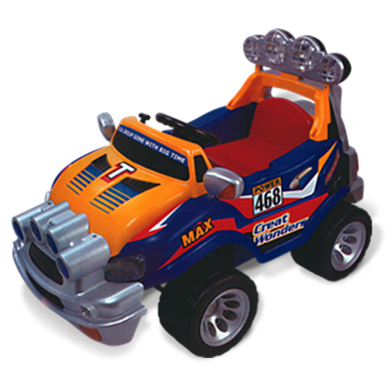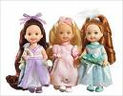
17 TL
16 TL
28 TL
127 TL
89 TL

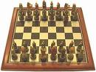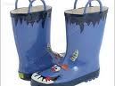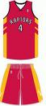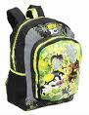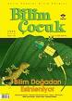
45 TL
118 TL
162 TL
95 TL
3 TL

(Aşağıdaki soruları, yukarıda fiyatları verilen resimlere göre yapınız.)
11) Serap’ın oyuncak bebek, şapka ve çizme alabilmesi için ne kadar biriktirmesi gerekir?

12) Eren mağazadan satranç takımı, forma, oyuncak araba ve Bilim Çocuk Dergisi alıyor. Kasiyere ne kadar ödemesi gerekir?

13)Babası Faruk’a çanta, çizme, top ve oyuncak araba alıyor. Mağazaya ne kadar para verir?

14) Melike’nin annesi, Melike ile ablasına 2 tane çanta, 2 tane mont ve 2 tane dergi aldı. Aldıkları ürünler için kaç lira ödemeleri gerekir?

15) Çağrı mağazadan 2 tane top ve 1 tane satranç takımı alıyor. Çağrı’nın ne kadar para ödemesi gerekir?

